УКВ приемник с двойным преобразованием частоты.

подстроечным сердечником или растяжкой витков катушки настройку делают в низкочастотном участке диапазона, а подстроечным конденсатором в высокачастотном. Подстроечный конденсатор можно сделать из двух проводов в изоляции, например намотав на кусочек толстого провода тонкий в эмалевой изоляции (настройка - снимая витки ) или скрутив два провода вместе косичкой, так была сделанна подстройка даже в некотрых заводских приёмниках.

http://dima-krazke.chat.ru/sxema/37/37.htm
Одной из проблем при построении супергетеродинного приемника является устранение приема зеркального канала. Известный способ двойного преобразования с достаточно высокой первой промежуточной частотой в приемниках с амплитудной модуляцией используется давно. А вот для приемников с частотной модуляцией такого способа не применяли. Между тем задача решается довольно просто: нужно правильно выбрать значение первой промежуточной частоты. Диапазон принимаемых приемником частот ≈ 53... 108 МГц ≈ выбран с расчетом приема как звукового сопровождения программ телевизионных каналов (с 1-го по 5-й), так и обоих поддиапазонов УКВ (65,8...74 и 87,5...108 МГц). Чувствительность приемника при отношении сигнал/шум 40 дБ ≈ не хуже 10 мкВ в телевизионных каналах, 6 мкВ ≈ в диапазоне 65,8...74 МГц и 14 мкВ ≈ в диапазоне 100... 108 МГц. Избирательность по зеркальному каналу, измеренная по первой промежуточной частоте, в низкочастотном участке приема не хуже 41 дБ, в высокочастотном участке ≈ не хуже 18 дБ. Последний из названных параметров не должен смущать радиолюбителей, так как при выбранной высокой первой промежуточной частоте на участках зеркального канала вещательные станции отсутствуют вообще. Монофонический приемник построен с использованием микросборки УПЧЗ-2, ранее широко применявшейся в схемах отечественных телевизоров. Она является готовым усилителем промежуточной частоты 6,5 МГц, содержит пьезокерамический фильтр сосредоточенной селекции с центральной частотой 6,5 МГц, частотный детектор и предварительный УЗЧ с регулируемым коэффициентом усиления. Приемник можно было бы выполнить и с одинарным преобразованием, но при таком построении с низкой промежуточной частотой (6,5 МГц) он будет иметь либо низкую избирательность по зеркальному каналу, либо придется применять УКВ блок с несколькими перестраиваемыми избирательными контурами, настроенными на частоту входного сигнала. При частоте гетеродина выше частоты сигнала (Fзк = Fосн.к + 2Fпч = Fосн.к + 13 МГц, где Fз.к ≈ частота зеркального канала приема, Focн.к ≈ частота основного канала приема, Fпч ≈ промежуточная частота) возможны следующие нарушения в приеме сигналов: - при приеме звукового сопровождения 1 -го канала телевидения на частоте 56,25 МГц может мешать радиостанция, работающая на частоте вблизи 69,25 МГц; - при настройке на прием радиостанции на частоте около 70,75 МГц возможны помехи со стороны сигнала звукового сопровождения 3-го канала телевидения (83,75 МГц); - прием в диапазоне 87,5...95 МГц может сопровождаться помехами от радиостанций, работающих в диапазоне частот 100,5... 108 МГц; - при приеме звукового сопровождения 3-го канала телевидения (83,75 МГц) возможна помеха от радиостанции, работающей на частоте вблизи 96,75 МГц. Кроме того, на участках диапазона частот, не отведенных для вещания, будут приниматься станции зеркального канала приема. Например, диапазон 65,8...74 МГц будет приниматься как зеркальный при настройке приемника на частоты 52,8...61 МГц. Если частоту гетеродина выбрать ниже частоты сигнала, картина изменится, но не улучшится, и создаст дополнительную проблему ≈ коэффициент перекрытия по частоте гетеродина придется увеличить с 1,92 до 2,18. В силу указанных выше причин было принято решение выполнить приемник с использованием телевизионных нормализованных узлов и двойным преобразованием частоты. Схема приемника приведена на рис.1. 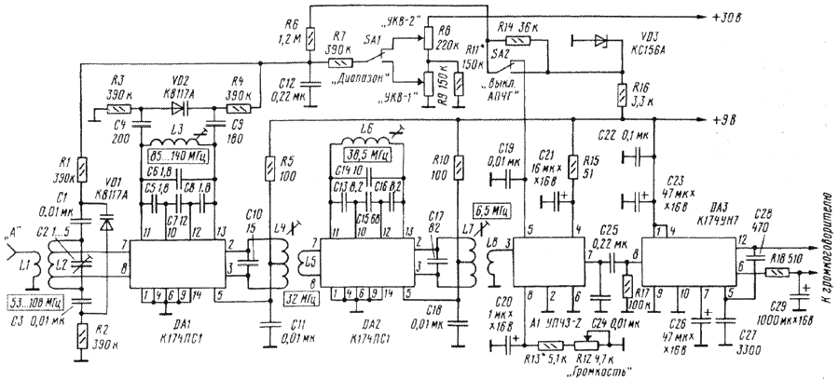
Первая ПЧ ≈ 32 МГц, вторая ≈ 6,5 МГц. Первая ПЧ примерно соответствует первой ПЧ звука стандартных телевизионных приемников. Выбрана она так, чтобы зеркальный канал был расположен между 5-м и 6-м телевизионными каналами (несущая звука 5-го канала ≈ 99,75 МГц, несущая изображения 6-го канала ≈ 175,25 МГц). Частота первого гетеродина приемника выше частоты входного сигнала, при этом зеркальный канал приема по первой ПЧ оказывается в диапазоне 117... 172 МГц. Входной контур L2C2VD1 имеет индуктивную связь с антенным входом. Для обеспечения большей добротности вход микросхемы DA1 (К174ПС1) подключен к части витков катушки L2. Контур перестраивается в диапазоне 53...108 МГц варикапом VD1. Первый преобразователь выполнен на микросхеме DA1, его гетеродин с колебательным контуром L3C4-C9VD2 имеет частоту перестройки в пределах 85...140 МГц. Настройка на принимаемые станции осуществляется переключателем диапазона SA1 (ступенчатое изменение напряжения на варикапах) и переменными резисторами R8 и R9 (плавное изменение напряжения) ≈ для каждого поддиапазона свой орган настройки. Такое построение позволяет сохранить настройку приемника на не используемом в данный момент поддиапазоне. Переключатель SA2 выполняет роль включения и отключения системы АПЧГ. Первая промежуточная частота (32 МГц) выделяется контуром L4C10 и через катушку связи L5 подается на вход второго преобразователя частоты, собранного на микросхеме DA2. Частота второго гетеродина (контур L6C13-C16) фиксирована и равна 38,5 МГц. Поэтому при настройке приемника на частоту приема 77 МГц будет принята немодулированная несущая ≈ вторая гармоника сигнала второго гетеродина. Именно эта единственная пораженная точка и выбрана точкой разделения на два диапазона принимаемых приемником частот. Для преобразования симметричного выходного сигнала второго преобразователя частоты в несимметричный и согласования высокого выходного сопротивления DA2 с низким входным сборки А1 служит контур L7C17 с катушкой связи L8, настроенный на частоту 6,5 МГц. Конденсатор С24 необходим для компенсации частотных предыскажений, вносимых на передающей стороне. УМЗЧ собран на микросхеме DA3. Приемник питается от сетевого блока, принципиальная схема которого показана на рис. 2.
Потребляемый ток по цепи +9 В в режиме молчания ≈ примерно 30 мА. Он в основном определяется током модуля УПЧЗ-2. Однополупериодный выпрямитель на диодах VD8, VD9 формирует на фильтрующем конденсаторе С34 постоянное напряжение, равное удвоенной амплитуде переменного напряжения, снимаемого с обмотки III T1 (-28 В). Для лучшей фильтрации применен активный фильтр на транзисторе VT1 типа КТ972. Выходное напряжение стабилизировано цепью R21VD10. Схема удвоения с последующим формированием необходимого для питания цепей варикапов напряжения выбрана из условий лучшей стабильности при понижении напряжения первичной сети в пределах до 15 %. Конденсаторы С30 и С31 в цепи первичной обмотки трансформатора питания соединяют по высокой частоте сетевой шнур с корпусом, и он служит противовесом. Детали приемника установлены на универсальной печатной плате (рис. 3)
и соединены между собой проводниками во фторопластовой изоляции. Катушка L2 ≈ бескаркасная, намотана посеребренным проводом диаметром 0,6 мм на оправке диаметром 7 мм (7 витков), при установке на плату ее следует растянуть до длины 10 мм. Отводы от 2 и 5-го витков подпаяны непосредственно к проводу катушки. Катушка связи L1 ≈ один виток из провода диаметром 0,3 мм в изоляции расположена поверх витков L2 в средней ее части. Катушка L3 ≈ 4 витка, L4 ≈ 15 витков с отводом от середины, L5 ≈ 3 витка поверх L4 в средней ее части и L6 ≈ 15 витков. Все эти катушки намотаны виток к витку проводом диаметром 0,3 мм в лаковой изоляции на каркасах диаметром 5 мм с ферритовыми или карбонильными подстроечниками. Для катушки L7 использованы арматура и ферритовые чашки от контуров ПЧ радиоприемника "Альпинист", она имеет 20 витков провода диаметром 0,2 мм с отводом от середины. Катушка L8 ≈ 5 витков такого же провода, расположена поверх витков L7 . Конденсаторы, входящие в состав контуров гетеродинов (С5≈С8 и С13≈ С16), должны иметь группу ТКЕ М47 или М75 для обеспечения необходимой стабильности частоты настройки приемника. Конденсаторы С30, С31 ≈ керамические, с рабочим напряжением не менее 300 В. Переменные резисторы R8, R9 и R12 типаСП4-1. Модуль УПЧЗ-2 можно заменить на УПЧЗ-1М с учетом того, что нумерация выводов у него другая. Трансформатор T1 изготовлен на базе маломощного тороидального трансформатора питания для печатного монтажа ТПП-32, у которого только одна вторичная обмотка с напряжением 28 В. В данной конструкции она использована для формирования напряжения +30 В. Дополнительная обмотка на напряжение 12 В ≈ 400 витков, намотана поверх имеющихся проводом диаметром 0,2 мм и использована для формирования напряжения +9 В. Приемник вместе с блоком питания размещен в корпусе, изготовленном из одностороннего фольгированного стеклотекстолита (рис. 4). Детали корпуса скреплены между собой пайкой. Габариты корпуса 53х170х36 мм. Для подключения антенны предусмотрена приборная розетка типа СР-50-73ФВ; разъемом для подсоединения внешнего громкоговорителя служит стандартная розетка для подключения акустической системы. Настройку приемника удобнее начинать с выходного УМЗЧ. Подав на него питание +9 В от лабораторного блока питания, а на вход через разделительный конденсатор (им может быть и С25) какой-либо сигнал звуковой частоты, убеждаются в его работоспособности. Затем следует проверить каскад с модулем УПЧЗ-2. Вывод 3 модуля отсоединяют от катушки L8 и прикасаются к нему пальцем ≈ при исправном модуле обычно можно услышать работу коротковолновых радиостанций (эффект более нагляден в вечернее время). Для проверки преобразователя частоты на вход микросхемы DA2 через дополнительную катушку связи, содержащую 1 виток и намотанную рядом с L4, L5 на том же каркасе, необходимо подать от лабораторного высокочастотного генератора сигнал с частотой 32 МГц, модулированный звуковой частотой 1 кГц, девиация ╠50 кГц. Регулируя подстроечники катушки L6, а затем L7 и L4 и последовательно уменьшая уровень сигнала от высокочастотного генератора, добиваются наибольшей чувствительности с входа второго преобразователя на частоте 32 МГц. При этом необходимо убедиться, что частота второго гетеродина выше частоты 32 МГц на 6,5 МГц, а не ниже на ту же величину. Это можно сделать, подав от высокочастотного генератора частоту 45 МГц, ≈ на выходе приемника должен появиться модулирующий сигнал, так как 45 МГц ≈ это зеркальный канал приема по второй промежуточной частоте. И наконец, проверяют первый преобразователь частоты на DA1. Для его регулировки понадобится источник напряжения +30 В (для изменения емкости варикапов). Настройка входной цепи и колебательного контура первого гетеродина ничем не отличается от настройки сопряжения контуров обычного супергетеродинного приемника с одинарным преобразованием частоты. Границы принимаемых приемником частот устанавливают в нижней части диапазона (53 МГц) подстроечником катушки L3, в верхней части диапазона (108 МГц) ≈ подбором конденсатора Сб. Настройку входного контура осуществляют, подав на вход приемника сигнал от генератора шума либо ориентируясь на прием радиостанций, работающих в эфире, и даже на собственный шум входного каскада. В нижней части диапазона подстройку выполняют сжимая или растягивая витки катушки L2, в верхней части диапазона ≈ подстройкой конденсатора С2, проделывая это несколько раз до получения приемлемого сопряжения по всему диапазону. Необходимо также подстроить контур ПЧ (L4C10) на максимум чувствительности приемника, так как после подключения к нему выводов 2 и 3 микросхемы DA1 его настройка может измениться. При известном навыке радиолюбителя приемник можно настроить и без приборов, если подходить к делу внимательно и осознанно. Выставить частоту второго гетеродина можно, ориентируясь на прием его второй гармоники самим же приемником. Этот сигнал должен иметь частоту 77 МГц (38,5х2). Принимаемый как немодулированная несущая, он должен располагаться между последней принимаемой радиостанцией, работающей в диапазоне 65,8...74 МГц и несущей звукового сопровождения третьего телевизионного канала (83,75 МГц), рядом с несущей изображения этого же канала (77,25 МГц). Контуры с частотами 6,5 и 32 МГц, а также входной контур подстраивают по максимуму шумов при настройке приемника на "незаселенный" участок эфира либо настраивают по наилучшему соотношению сигнал/шум при приеме слабых сигналов станций (уменьшая размер антенны или отключив ее совсем). При желании можно изменить эффективность работы АПЧГ подбором резистора R6. При уменьшении сопротивления этого резистора полоса удержания АПЧГ расширяется, а при увеличении сужается. Правда, с расширением полосы удержания сужается диапазон частот, принимаемых приемником. В Санкт-Петербурге, например, много радиостанций, работающих в обоих УКВ диапазонах, ведутся телевизионные передачи на 1, 3, 6, 8 и 11-м частотных каналах метрового диапазона. Все радиовещательные станции ЧМ, а также звуковое сопровождение программ 1 и 3-го каналов телевидения принимаются на данный приемник в черте города с достаточно высоким качеством. "Ложных" радиостанций (с побочных каналов приема) практически нет. После настройки приемника на нужную радиостанцию какая-либо подстройка его в течение дня не требуется, он стабильно "держит частоту". Антенной приемника автора служит монтажный провод длиной около 75 см (четверть волны на частоте 100 МГц), который чаще всего бывает скручен в бухту так, что длина антенны не превышает 30 см. В заключение хочу отметить, что в качестве первого преобразователя частоты вполне подойдет любой селектор каналов от телевизоров СКМ, СКД, СКВ. При использовании всеволнового селектора появляется возможность приема звукового сопровождения программ, идущих по любому каналу телевидения, причем разнос поднесущих изображения и звука не играет роли. Это может быть полезно в районах, где принимаются зарубежные телевизионные программы на отечественные телевизоры, но без звука. В таких случаях для получения звукового сопровождения достаточно подключить селектор каналов вместо каскада на DA1, намотав на катушку L4 еще одну катушку связи (ориентировочно 3 витка), концы которой подсоединить к выходу селектора.
М. Шишкин, Санкт Петербург, Радио №11 2001г.

Входной каскад с преобразованием частоты
В схеме данного приемника напряжение гетеродина поступает на базу транзистора через конденсатор маленькой (2,7 пФ) емкости. Это приводит к эффекту управления током, а значит, преобразование оказывается относительно линейным.
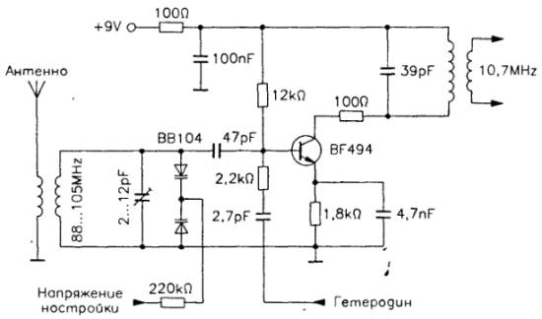

http://madelectronics.ru/gadget/priemniki/76-108-AN7243S.htm
Предварительный усилитель и преобразователь для LM1868

В устройстве, изображенном на схеме, антенна соединена с фильтром, который перекрывает всю полосу частот ЧМ диапазона. Элементы настройки предусмотрены после первого каскада, тогда как второй служит одновременно гетеродином и смесителем.

Конверторы для радиоприёмника
Р№12 1992 стр 29
Р№ 8 1992 стр 44
Р№12 1994 стр 19

Коротковолновый конвертер

http://cxembl.net/telekommunikatsii/radiopriem-i-peredacha/korotkovolnovyj-konverter/
Коротковолновый диапазон уже давно перестал быть обязательным атрибутом AM радиоприемника, музыкального центра, автомагнитолы Здесь все внимание уделяется УКВ или FM диапазону, а если AM и есть, то чаще всего только средние волны (СВ или MWJ И все же KB диапазон может быть очень интересен как радиолюбителю, так и обычному радиослушателю.
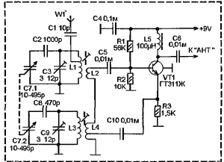
Для того чтобы переделать приемник средневолнового диапазона так чтобы он мог принимать короткие волны требуется основательное вторжение в его схему, зачастую полная переделка контурных цепей К тому же все эти усилия могут и не привести к желаемому результату, особенно, если окажется что преобразователь частоты данной модели приемника не может хорошо работать на значительно более высоких частотах В лучшем случае удастся перейти на низкочастотные КВ-диапазоны
Поэтому оптимальным способом перехода на KB может быть применение коротковолнового конвертера, — дополнительного преобразователя частоты, который сигналы КВ-диапазона перенесет на частоты средних волн. Такой способ хорош еще и тем, что не требуется никакого вмешательства в схему радиоприемника, — конвертер подключают в антенное гнездо приемника. Принимая сигналы коротких волн на собственную антенну он преобразует их в частоты СВ-диапазона.
На рисунка приведена схема очень простого КВ-конвертера, работающего в диапазоне от 3,4 до 18 МГц. С его помощью можно на обычный средневолновый приемник принимать радиовещательные станции в коротковолновых участках 75, 49, 41, 31, 25, 19 и 16 метров, а так же, AM сигналы (а с дополнительным опорным генератором и сигналы SSB) в любительских диапазонах 80,40 и 20 метров.
Конвертер построен по схеме преобразователя частоты с совмещенным гетеродином Его единственный транзисторный каскад соединяет в себе функции и преобразователя частоты и гетеродина Такие схемы преобразователей частоты широко использовались в приемниках 70-80-х годов прошлого века Настройка в пределах всего диапазона плавная, при помощи удвоенного переменного конденсатора С7 Это крупный двухсекционный блок КПЕ с воздушным диэлектриком от старого лампового радиоприемника или радиолы Сигнал от внешней антенны, в качестве которой можно использовать отрезок монтажного провода длиной несколько метров, закинутый на дерево, протянутый из угла в угол по диагонали
комнаты, вывешенный с балкона, поступает на входной контур — C7 1-C2-C3-L1 Этот контур перестраивается секцией С7.1 переменного конденсатора в пределах 3,4-18 МГц- Сигнал с
входного контура через катушку связи L2 поступает в базовую цепь транзистора VT1, — на смеситель.
Контур гетеродина С7 2-C8-C9-L3 перестраивается в пределах 4,3-18,8 МГц В результате среднее значение промежуточной частоты, поступающее на антенный вход СВ-приемника получается около 800 кГц, что вблизи начального участка СВ диапазона (520-1600 кГц)
По отношению к входному сигналу транзистор VT1 работает как каскад с общим эмиттером. По отношению к гетеродину, — как генератор с транзистором, включенным по схеме с общим коллектором Необходимая для генерации положительная обратная связь осуществляется между эмиттером и базой данного транзистора через катушки связи L2 и L4 В то же время, работая как смеситель, транзисторный каскад получает сигнал гетеродина на своем эмиттере в результате в нем происходят преобразовательные процессы На коллекторе транзистора выделяется комплекс частот, полезный сигнал из которого выделяется входным контуром и органами настройки СБ-радиоприемника, на антенный вход которого сигнал поступает с коллектора VT1.
Рабочая точка каскада задается делителем напряжения на резисторах R1 и R2
Питается конвертер от 9-вольтовой батареи типа «Крона» (как для питания мультиметра)
Контурные катушки намотаны на каркасах от модулей цветности старых полупроводниковых цветных телевизоров типа «3-УСЦТ» Эти каркасы представляют собой пластмассовые трубки диаметром Б мм с квадратным основанием для контактов Внутри ферритовый подстроечный сердечник с пластмассовым подстроечным винтом.
Катушки намотаны проводом ПЭВ сечением 0,2 (илм около того) Намотка виток к витку Сначала наматывают контурные катушки, а затам на их поверхность наматывают катушки связи Катушка L1 содержит 20 витков с отводом от 15-го (если считать от нижнего по схеме конца катушки) Катушка L2 — 4 витка Катушка L3 — 17 витков Катушка L4 — 4,6 витка с отводом от 1,5-го (если считать от нижнего по схеме конца катушки)
Катушка L5 — готовый ВЧ - дроссель его индуктивность может быть от 30 до 150 мкГн
Транзистор ГТ311 можно заменить на ГТ322 или П416т изменив полярность питания на противоположную.
Монтаж выполнен на куске фольгированного стеклотекстолита объемным способом На атом же куске закреплен и переменным конденсатор-Фольга текстолита служит общим минусом Каркасы с катушками L1 и L3 нужно расположить так, чтобы расстояние между ними было не менее 40 мм Можно их расположить с разных сторон относительно блока переменного конденсатора
Налаживание конвертора прежде всего нужно настроить СВ - радиоприемник на место на шкале по частоте около 700*900 кГц. но так, чтобы при этом не было приема радиостанции (то есть, в пустое место около этой частоты) Затем, подключите конвертор в антенное гнездо приемника, подключите к конвертеру антенну и питание. Очень медленно и осторожно поворачивая ротор переменного конденсатора С7 (на его роторе нужно закрепить крупную пластмассовую ручку, а еще лучше сделать веревочный верньер со шкалой настройки), настройтесь на любую радиостанцию КВ - диапазона. Немного поворачивая ручку настройки приемника добейтесь точной настройки на эту станцию, а так же. попробуйте ручкой настройки приемника поймать соседние станции
Если конвертер не работает (прием не возможен) проблема может быть в том, что не заработал гетеродин Нужно поменять местами точки подключения выводов катушки L2 После этого преобразователь должен заработать После того как мы убедились в работоспособности конвертора нужно уложить диапазон и сделать сопряжение настроек входного и гетеродинного контура Для укладки диапазона нужен генератор ВЧ с амплитудной модуляцией или образцовый КВ - приемник с таким диапазоном Если есть генератор подстройте контур гетеродина (L3, С9) так чтобы принимался участок от 3,4 МГц до 18 МГц, принимая сигналы генератора Нужно сначала подать сигнал частотой 3,4 МГц, установив С7 в положение максимальной емкости. Затем, подстраивая L3 добиться приема этого сигнала на подключенный СВ - приемник Если таких положений окажется два, выбирают то, при котором сердечник более вывернут Затем, подстраивая катушку L1 добиваются наибольшей громкости приема Далее, перейти на частоту 18 МГц, перевести конденсатор С7 в положении минимальной емкости, и подстройкой С6 добиться приема сигнала генератора. Затем, подстройкой СЗ добиваются набольшей громкости приема Если нет генератора, но есть образцовый приемник с радиовещательным диапазоном 76-16 метров, выполните настройку гетеродина принимая радиостанции с известной частотой. При этомт настраивая на низкочастотный участок диапазона установите С7 не в положение максимальной емкости, а примерно на угол 10° от положения максимальной емкости.
Работают с конвертером следующим образом Переменным конденсатором С7 делают грубую настройку на нужный участок КВ - диапазона А точную настройку’ в некоторых пределах этого участка делают ручкой настройки средневолнового приемника
Желательно, чтобы ваш приемник был без магнитной антенны, иначе может возникнуть эффект одновременного приема KB и СВ радиостанций. Впрочем, сейчас в некоторых регионах осталось очень мало радиостанций работающих на средних волнах
Иванов А

ВАЖНО
http://radiokot.ru/forum/viewtopic.php?f=28&t=110133&start=20
Если вход смесителя не коротить по промежуточной частоте, то помеха на частоте промежуточной частоты будет напрямую проходить на выход приемника.
В супергетеродинном приемнике нужно заблокировать прямое прохождение частоты, в данном случае 10,7 МГц на вход, т.к. это паразитный канал приема через который может проникать помеха.
Иногда для этого с схеме даже ставят фильтр пробку на частоте промежуточной частоты.
Он представляет из себя последовательный контур настроенный на промежуточную частоту и коротит вход смесителя на промежуточной частоте.
Вот хотя бы смотрим схемы, что выкладывали на первой страннице данной темы.
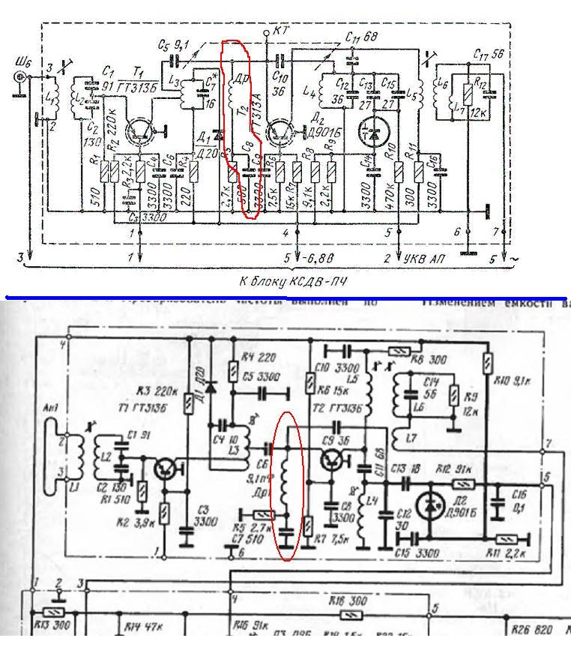
В нашем случае вход смесителя зашунтирован катушкой связи имеющей максимум два витка и конденсатором 0,1 мкф, что для частоты 10,7 МГц по сути является коротким замыканием.
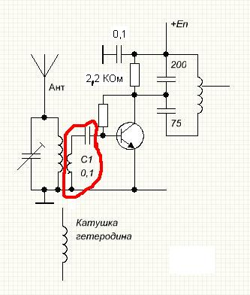

УКВ РП с двойным преобразованием частоты.
http://www.votshema.ru/353-shema-ukv-chm-radio-priemnyy-trakt.html
Приемный тракт построен по классической супергетеродинной схеме с высокой ПЧ. В отличие от получивших широкую популярность у радиолюбителей УКВ ЧМ приемных трактов с низкой ПЧ на основе микросхем К174ХА34 или аналогичных, этот, субъективно, обеспечивает более высокое качество приема, свободное от шумов и тресков, вызванных работой системы сжатия девиации, и более приспособлен для построения УКВ ЧМ тюнера для аудиоцентра. Хотя он более сложен в настройке. Приемник может работать в диапазоне 65-73 МГц или 88-108 МГц, реальная чувствительность при отношении сигнал/шум 26 дб не хуже 30 мкВ/м. Выходное напряжение 34-150 мВ.<br /><br />Принципиальная схема показана на рисунке. <br /><br /><b>Принцип работы и сборка</b><br /><br />Радиотракт выполнен на двух микросхемах и не имеет транзисторных каскадов.
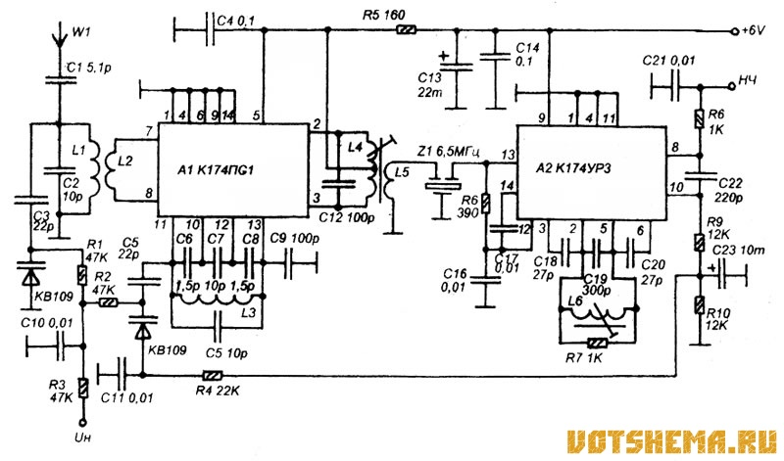
Приемник может работать в диапазоне 65-73 МГц или 88-108 МГц, реальная чувствительность при отношении сигнал/шум 26 дб не хуже 30 мкВ/м. Выходное напряжение 34-150 мВ.<br /><br />Принципиальная схема показана на рисунке. <br /><br /><b>Принцип работы и сборка</b><br /><br />Радиотракт выполнен на двух микросхемах и не имеет транзисторных каскадов. Преобразователь частоты собран на высокочастотной микросхеме К174ПС1, способной работать на частотах до 400 МГц. Это обстоятельство дает возможность сделать два варианта тракта на диапазон 65-73 МГц и на диапазон 88-108 МГц, или выполнить на его основе двухдиапазонный вариант, а также вариант, принимающий звуковое сопровождение некоторых теле-каналов.<br /><br />Сигнал из антенны W1, роль которой может выполнять как телескопический штырь, так и просто отрезок монтажного провода, поступает на входной контур L1C2C3VD1, который в процессе настройки на станцию перестраивается при помощи варикапа VD1. Через катушку связи L2 сигнал поступает на вхрд, балансного преобразователя частоты микросхемы К174ПС1. Входного УРЧ в схеме нет, но его несложно ввести, включив мееду контуром и антенной транзисторный каскад, (резонансный или широкополосной).<br /><br />Гетеродинный контур L3, С15, С5, VD2, он перестраивается путем изменения емкости варикапа VD2. Конденсаторы С6, С7, С8 работают в цепи обратной связи гетеродина. Цепь R4 С 1.1 служит для подачи на варикап напряжения ошибки, вырабатываемого системой АПЧГ. Настройка производится изменением напряжения Uh в пределах от нуля до 6В, которое можно подавать от простого потенциометра или от другого органа настройки.<br /><br />Сигнал промежуточной частоты выделяется в контуре L4C12, его частота 6,5 МГц. Выбор пал; именно на эту частоту, потому что это вторая ПЧ звука телевизоров, и в широкой продаже часто встречаются полосовые фильтры на эту, частоту (от телевизоров УСЦТ), в то время, как фильтры на 10,7 МГц большинству радиолюбителей, практически не доступны.<br /><br />Сигнал ПЧ дополнительно выделяется пьезокерамическим фильтром Z1 и поступает на тракт промежуточной частоты на микросхеме А1 — К174УР3, эта микросхема содержит усилитель-ограничитель ПЧ, частотный детектор, систему формирования напряжения ошибки для АПЧГ, а также предварительный У34.<br /><br />Контур L6C19 настроен на ПЧ и работает в фазосдвигающей цепи частотного демодулятора и системы АПЧГ. Сигнал ЗЧ выделяется на выводе 8 А1, а напряжение АПЧГ на выводе 10. Затем это напряжение интегрируется цепью R9, С23, R10 и после, полученное напряжение ошибки поступает через R4 на варикап. <br /><br />Это напряжение поступает на анод варикапа, поэтому его увеличение вдет к снижению общего напряжения на нем и к увеличению его емкости, в то время как увеличение напряжения настройки Uh приводит к снижению емкости. В результате напряжение ошибки частично корректирует напряжение на варикапе и таким образом поддерживает точную настройку на станцию. При необходимости АПЧГ можно отключить замкнув R10;<br /><br /><!--TBegin--><a href="http://www.votshema.ru/uploads/posts/2012-11/1352196270_ukv_chm_radio_priemnyi_trakt_02.jpg" onclick="return hs.expand(this)" ><img align="left" src="http://www.votshema.ru/uploads/posts/2012-11/thumbs/1352196270_ukv_chm_radio_priemnyi_trakt_02.jpg" alt='Схема УКВ-ЧМ Радио-приемный тракт' title='Схема УКВ-ЧМ Радио-приемный тракт' /></a><!--TEnd-->Для намотки всех катушек используются каркасы от контуров KB диапазонов приемника "Нейва", для L1-L3 без экранов, для L4-L6 с экранами; Более того, нужно переделать подстроечники для L1-L3, необходимо из Пластмассовой арматуры с резьбой вытащить ферритовый сердечник и взамен его вставить такой же длины отрезок алюминиевой проволоки от провода, который используется для выполнения внутренней проводки в квартирах. Для L4-L6 переделок не требуется. Вместо них можно использовать контура СМРК телевизоров УСЦТ, переделанных таким же образом, но для этого потребуется немного изменить разводку платы (они шире).<br /><br />Для диапазона 65-73 МГц катушки L1 и L3 должны содержать 10-12 витков ПЭВ 0,31, для диапазона 88-108 МГц — 5-6 витков того же провода. Катушка связи L2 наматывается на L1 и для первого диапазона она содержит 3 витка; а для 88-108 МГц — 1,5-2 витка.<br /><br />Катушка L4 содержит 33 витка, a L5 намотана на неё и содержит 6 витков, провод ПЭВ 0,12 Катушка L8 содержит 15 витков ПЭВ 0,12.<br />Пьезокерамический фильтр — полосовой фильтр на 6,5 МГц от СМРК (на микросхеме К174УР4) телевизора УСЦТ, например ФП1П8-63-02, ФП1П8-62-02 (фильтры с маркировкой "ФП1Р8-И использовать нельзя).<br /><br /><br /><br /><b>Настройка</b><br /><br />Для настройки нужно выход тракта подключить к любому УЗЧ, например к линейному входу магнитофона! Затем нужно выпаять R5 и подать напряжение 6В (но будет поступать только на А2). При этом в динамике контрольного УЗЧ должно немного усилится шипение. Затем нужно прикоснуться пинцетом к входу фильтра Z1, предварительно отключив его от L5 (при этом шумы усилятся) и найти такое положение сердечника L6, при котором шумы будут минимальными, а постоянные напряжения на выводах 8 и 16 А2 будут равны.<br /><br />После этого нужно восстановить соединение Z1 с L5 и впаять на место R5 и подключить антенну. При этом шумы в динамике усилятся, и даже может прослушиваться прием какой либо радиостанции. Вращая подстроечник L4 нужно добиться максимальных шумов (или максимальной громкости приема), при необходимости нужно подобрать емкость С12.<br /><br />Настройку L4, С12 можно считать правильной, если если при небольшом вращении сердечника L4 влево или вправо шум будет ослабевать.<br /><br />После настройки УПЧ можно перейти к настройке преобразователя частоты. Необходимо изменяя напряжение настройки Uh от нуля до 6В вольт попытаться настроить приемник на станцию (если этого сделать невозможно, нужно подстроить L3, и при необходимости подобрать С15, будет проще, если временно отключить АПЧГ замкнув R10.<br /><br />Затем после того, как настройка на станцию, будет произведена нужно подстроить входной контур, и потом, последовательно подстраивая входной и гетеродинный контура уложить диапазон в нужные границы по образцовому приемнику, (так, чтобы принимались все станции, которые принимает образцовый приемник). На этом настройка заканчивается.

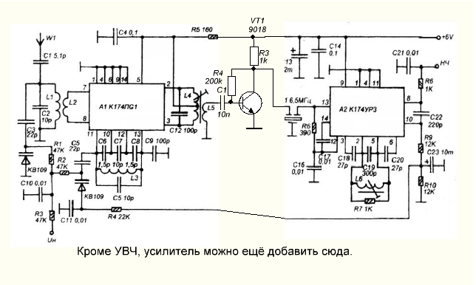
Ток через транзистор установить 1 - 2 ма
фазосдвигающий контур L6 в обвязке К174УР3 пришлось поставить в экран. Дело в том, что в схеме нужно как можно тщательнее снизить связь фазосдвигающего контура, с контурами стоящими в УПЧ. Если этого не сделать, то снизятся параметры приемника, поэтому не мешает не только фазосдвигающий контур, а и вообще все контура настроенные на ПЧ поместить в экраны, что еще больше снизит возможную связь фазосдвигающего контура, с контурами на входе УПЧ, да и общая помехоустойчивость повысится.

С Радиокота:
УКВ приёмник с двойным преобразованием частоты
http://radiokot.ru/forum/viewtopic.php?f=28&t=110133&start=380

ТС Olegue.

нарыл в этой теме, гдето на первых страницах такую структурную схему.
детали для нее есть. Смущает отсутствие УВЧ. Что скажете? Может есть где-то для нее полноценная схема?
АЕН
Этот приемник у меня полу-распаянный на столе валяется. Сейчас посмотрел.
Там типовые схемы из справочника по данным микросхемам.
За основу смесителя взята схема из справочника, что слева и у нее сделал резистивную нагрузку.
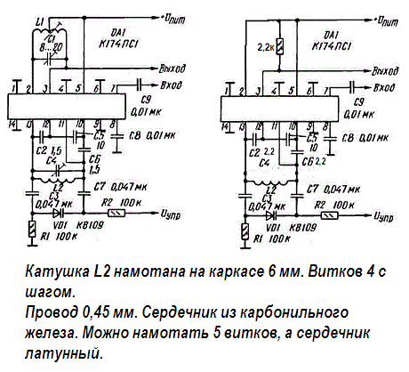
Схема УПЧ на К174УР3 тоже стандартная из справочника.
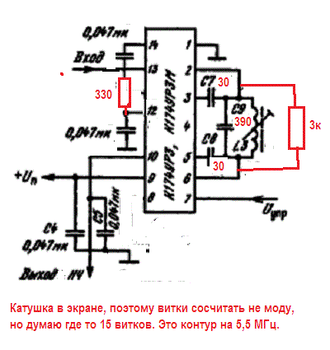
Питать К174УР3 лучше через стабилизатор на КС156.
Я по этим простым приемникам хотел статью написать, а потом решил, что это никому это не нужно и забросил.

Смысл в том, что трудно сделать устойчивый УПЧ с усилением в десятки тысяч. Он получается склонным к самовозбуждению. Поэтому я разделил усиление между двумя ПЧ.
УВЧ усиливает в три раза.

Котёнок.
Первый УПЧ имеет усиление где то 50.
Второй где то 300. Получилось два устойчивых усилителя, а общее усиление получилось 3*50*300=45000. АЕН: Оптимально можно сделать первый преобразователь частоты на SA612 или на NE612. Можно также на К174ПС1, но навесных элементов с ПС1 получается больше. Можно также смесители сделать на двухзатворных полевых транзисторах наподобие КП327.
На входе можно поставить УВЧ на одном транзисторе, а можно и не ставить.
Дальше керамический фильтр на 10,7 МГц и УПЧ1 с усилением порядка 50 на паре транзисторов.
В виду того, что усиление небольшое, схема будет работать устойчиво.
Дальше поставить второй преобразователь на тех же микросхемах. ПЧ выбрать 300 кГц, что бы задавить зеркальный канал. Гетеродин в нем лучше сделать на кварце 11 МГц или на 10,4 МГц. За ним поставить УПЧ2 на паре транзистов с общим усилением 300. Усиление по второй ПЧ толучается тоже небольшое с схема также будет работать устойчиво. Потом пойдет импульсный частотный детектор, который вообще не нуждается в настройке и само собой УНЧ.

Я же пошел из критерия, что микросхем у нас нет и весь приемник пусть будет на транзисторах, точнее смесители и гетеродины тоже будут на транзисторах.
Получилась такое. Схема хотя и громозкая, но она состоит из элементарных блоков. Схема составлена так, что бы была возможность поставить катушки без экранов.

По схеме видимю что по сути УВЧ, Смеситель1 и гетеродин1, это конвертер с частоты УКВ диапазона на частоту 10,7 МГц. Второй гетеродин лучше сделать на кварце 11 МГц или на 10,4 МГц, но я таких не нашел. Дальше идет принмник с низкой ПЧ на частоту 10,7 МГц.
Зеркальный канал в этом приемнике давится. Также в приемнике есть система АПЧ, хотя есть смысл добавить еще индикатор точной настройки, но мне уже надоело.

Осталось написать методику настройки.

А данный приемник у меня на столе лежит настроенный именно по критерию без использования промышленных приборов.
Как это делается, потом напишу.
Если кратко, диапазон принимаемых частот 99 - 108 МГц, т.к. ниже у нас станций нет.
Настройка гетеродина нижняя, т.е. первый гетеродин перестраивается в пределах 88 - 98 Мгц и пределы перестройки гетеродина можно установить с помощью контрольного приемника. Я приемник из сотового использовал. Просто "ловил" излучение гетеродина и устанавливал пределы перестройки.
Для настройки сопряжения использовал простейший "жук" на одном транзисторе. Его частота меняется сердечником и устанавливается по контрольному приемнику. После этого он используется в качестве генератора при настройке сопряжения, хотя удобнее использовать кварцевый генератор с кварцем 20 МГц. Такие кварцы стоят в старых сетевых карточках или кварц на 25 МГц. Такие кварцы стоят в более новых сетевых карточках. Прием гармоник этих генераторов дают 100 МГц при настройке сопряжения.
Второй кварц на 27 МГц, прием гармоник которого даст частоту 108 МГц .
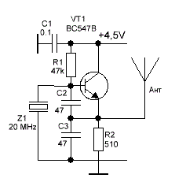
Такие кварцы есть в приводах CD ROM. Для настройки сопряжения нужны же всего две частоты. Одна в начале диапазона, другая в конце.
Все остальные контура, а именно входной L1 и контур L5 на 10,7МГц в УПЧ1 настраиваются по максимуму показаний детекторной головки подключенной к мультиметру.
Остался только режим по постоянному току. Там в обоих УПЧ придется режимы установить подбором пары резисторов R22 и R28, да установить половину питания в точке соединения эмиттеров в УНЧ резистором R45. Для этого понятно только мультиметр нужен.
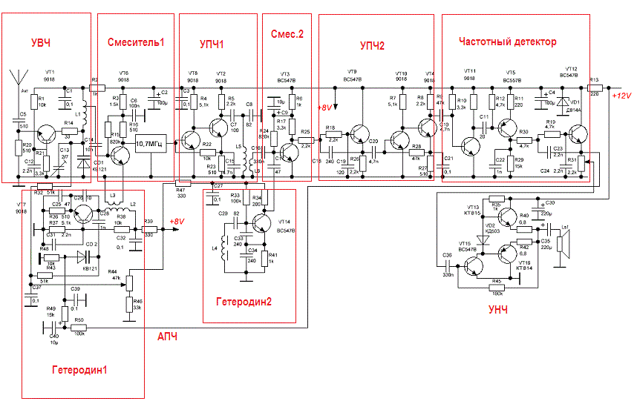
В моей схеме экранировать катушки не нужно. Достаточно L1 и L3 расположить под углом 90 градусов относительно друг к другу, а катушка L5 в УПЧ одна единственная, поэтому тоже не нуждается в экране.

Если есть кварц на 11 МГц, то его нужно поставить вместо цепочки С29, L4, а конденсаторы С33 и С34 поставить по 100 пф.
Резистор R33 тоже тогда уменьшить до 33 кОм.

olegue писал(а):
а почему питание 12 в?
А по рассеяности. Хотел от 9 вольт. Из них с помощью стабилитрона получить 6 вольт для питания ВЧ части, а от 9 вольт питать УНЧ, но забыл выставить 6 вольт, когда делал и настраивал ВЧ часть. На БП стояло 9 вольт.
Переделывать не захотелось, поэтому ВЧ часть запитал от 8 вольт, а УНЧ от 12 вольт.
Дело в том, что между ВЧ частью и УНЧ необходим стабилизатор, хотя бы простейший. Иначе может появиться самовозбуждение.
В принципе можно было оставить 9 вольт, а стабилизатор слелать на 8 вольт с малым падением на регулирующем транзисторе, но подумал, что это уж перебор.
Заодно при увеличении питания удучшается динамика приемника.

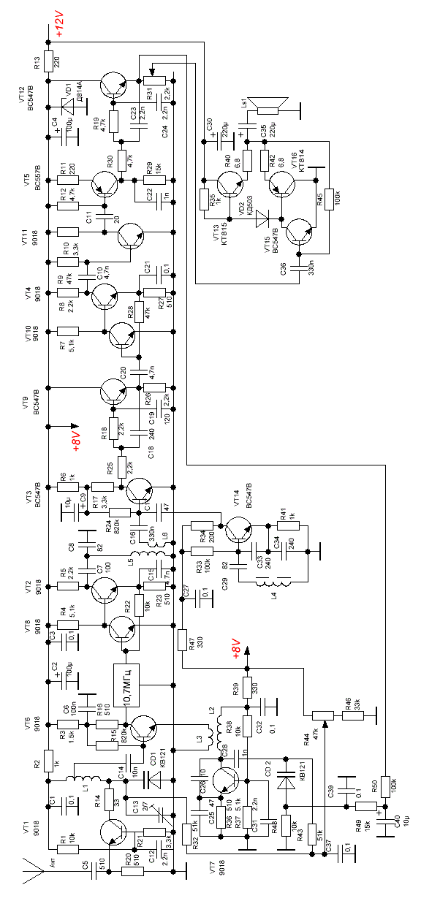

АЕН:
http://radiokot.ru/forum/viewtopic.php?f=28&t=110133&p=3339267#p3339267
olegue писал(а):
Была схема. Автор aen. Укв приемник с низкой ПЧ на К174ПС1, но есть УВЧ
Вы все таки осторожнее с моими схемами. Данные схемы составлялись по критерию простоты и не предназначены для приема дальних станций.
У меня тут был период, меня все просили придумать что либо для самых начинающих по критертю простоты и легкой настройки с одним мультиметром и что бы детали можно было вытащить из старой техники. Вот я их и напаял десятка два. Некоторые на сайт выложил.
Хотя лет 30 назад я занимался приемом дальнх УКВ станций.
Дело в том, что обшее усиление тракта не является характеристикой реальной чувствительности приемника.
Пр приеме дальних станций нужно еще учитывать некоторые условия. Вот мне 30 лет нужно было принять дальние станции при отсутствии своих местных станций и я а принципе с этой задачей справился в основном из за того, что применял в приемниках частотный детектоп на основе ФАПЧ.
Я про это писал на форуме.
aen писал(а):
Задача была получить качественный прием в сложных условиях и это данные схемы с ЧД на основе ФАПЧ позволили это сделать. Если с обычным ЧД станции принимались с шумами, то с ЧД на основе ФАПЧ прием был довольно чистым.
.............
Приемник с подобным ЧМ детектором делал еще в советские времена, когда станции, что можно было принять, были только на расстоянии порядка 70 км и принимались неуверенно и главное с шумами.
С этим же детектором на основе ФАПЧ прием был довольно уверенный и без шумов.

Сейчас, во всяком случае у меня ситуация другая. Мне нужно принять дальние станции при наличии мощных местных станций.
Это совсем другое дело и подходы должы быть уже другие.
У меня периодически возникает желание заняться этим вопросом, но как то руки не доходят.
А насчет всяких УВЧ, применения К174ПС1 в УКВ приемнике среднего класса имеет смысл почитать тех, кто этим занимался, например Семенова.
http://publ.lib.ru/ARCHIVES/R/%27%27Rad ... fax%5d.zip
ж. Радио 5-1995год.
Стр. 21
Вот у него УВЧ для приемника нужного вам класса.
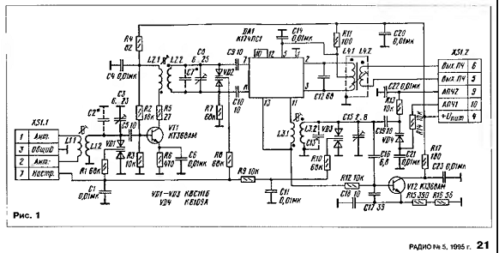
Во всяком случае я бы с этого начал. Таму него К174ХА6 в принципе можно заменить на К174УР1, а К118УН1В парой транзисторов.
Или вот.
https://www.qrz.ru/schemes/contribute/c ... 2001.shtml
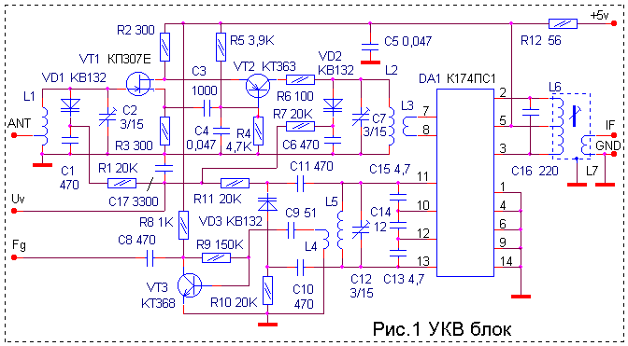
А это УПЧ
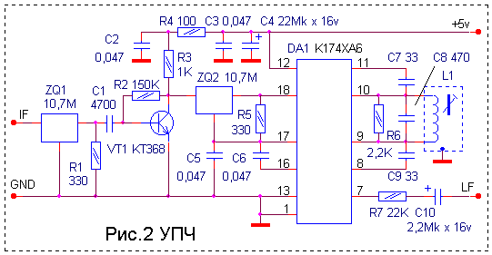
Опять же вместо К174ХА6 можно поставить К174УР3 в типовом включении.
Фильтр ZQ1, если нет второго в наличии, для начала можно и не ставить. Соответственно убрать и R1

ТВА120S это наша 174УР1 применялась в старых телевизорах типа 3УСЦ и др.
Эта микросхема мне нравится в не типовом включении по схеме ЧМ детектора с ФАПЧ. Хорошо работает в УКВ приёмнике для сложных условий работы, т.е. для дальнего прёма. Вот по такой схеме делал из этой книжки. Правда вместо 159 серии ставил КТ315.
http://hamradio.online.ru/ftp2/3-63.djvu
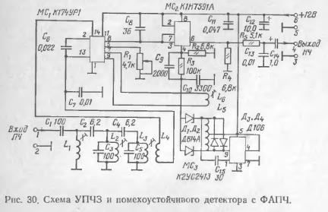
Правда жрёт много для переносного, да и питание 12 вольт, но я делал 9 вольт.
В обычных приёмниках ставил 174УР3. Можно 174ХА6, но у меня такой не было.
aen писал(а):
ua4lor писал(а):
видимо динамика некудышная
Еще большое значение имеет частотный детектор в приемнике.
Мне больше нравятся ЧД на основе ФАПЧ. Довольно большая разница при приеме слабых станций.
Вот я здесь кое что про это писал.
viewtopic.php?p=1428067#p1428067
На К174УР3 делал недавно, а годов 30 назад делал на К174УР1 и результат меня порадовал.
30 лет назад в приемнике делал два ЧД. Один обычный, а другой на основе ФАПЧ, т.к. К174УР1 уж очень много жрет, а приемник был переносный, поэтому её включал только при приеме слабых станций.
Схемотехника конечно уже устарела и я говорю просто о принципе.
aen писал(а):
У меня тоже была задача сделать ЧМ приемник для приема дальних станций. Только неделю назад с ним закончил. Делал кухонный приемник для жены.
По структуре приемник получился конечно не простой.
УВЧ два каскада на двухзатворных полевых транзисторах КП306В. Транзисторы можно и другие двухзатворные. Просто у меня КП306 много, вот я их и поставил.
Смеситель тоже на двухзатворном полевом транзисторе.
Дальше два каскада ПЧ на транзисторах КТ339. В каждом каскаде стоят керамические фильтры на 10,7 мгц.
Потом детектор ЧМ на основе ФАПЧ по схеме приемника описанного в ж. Радио 9-1991 год
http://publ.lib.ru/ARCHIVES/R/%27%27Rad ... fax%5d.zip
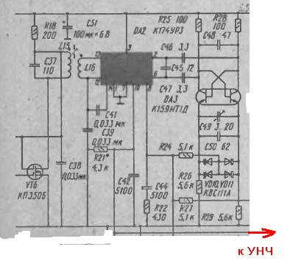
Во всяком случае жена осталась довольна данным приемником, но думаю ей больше понравились фиксированные настройки и то, что не нужно крутить ручку настройки.
Гетеродин аналоговый, но т.к. там есть АПЧ, то частоту он держит нормально, а система ФАПЧ делает настройку просто скачком захватывая станцию.
Ничего более простого по структуре для приема дальних станций не получилось. И никакие "супер-сверх" в данном случае не помогут.
В принципе можно взять и приемник из данного журнала, хотя сам я его не делал, а взял оттуда только ЧМ детектор.
aen писал(а):
А это на К174УР1 тоже делал.
Это схема из ж. Радио.
Питал от 9 вольт.
Вместо К159НТ1 ставил два транзистора КТ315Б
Генератор тоже делал на одном транзисторе КТ315 по схеме индуктивной трехточки. Эта упрощенная схема есть в книжке Горошков "Элементы радио-электронных устройств"
http://read.newlibrary.ru/read.php/djvu=17674
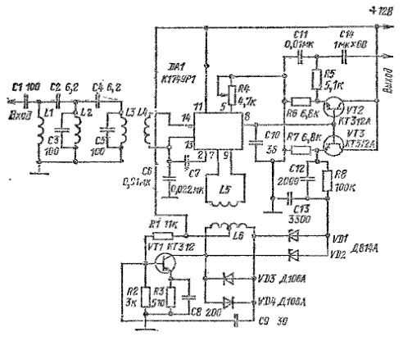
aen писал(а):
Схем ЧМ детекторов на основе ФАПЧ конечно намного больше. Схемы можно найти в Интернете. Где то там есть схема на основе К174ПС1.
Есть еще в статье из ж. Радио 4-1981 год на основе К228УВ2
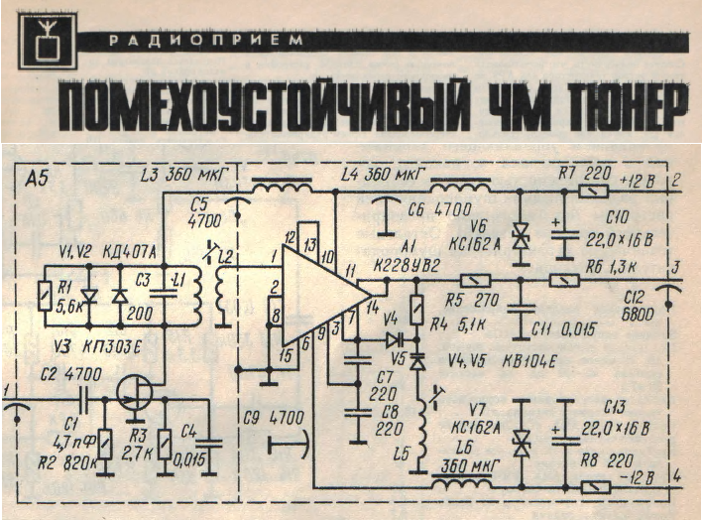
Но я эту и на К174ПС1 не делал.
Делал только на основе К174УР1 и К174УР3 и удостоверился в их работоспособности. Задача была получить качественный прием в сложных условиях и это данные схемы позволили это сделать. Если с обычным ЧД станции принимались с шумами, то с ЧД на основе ФАПЧ прием был довольно чистым.

ВикторС:
Интересно вот что - можно ли к УКВ приёмнику с двойным преобразованием частоты, где вторая ПЧ - 6,5 МГц, прикрутить стереодекодер с пилот - тоном?
Помнится мне, были какие то более жёсткие требования к ширине ПЧ для высококачественного стереоприёма. Как минимум +/- 125 КГц по сторонам от ПЧ.
А если промежуточных частот две, и первая ПЧ выделяется на контуре со средней точкой и катушкой связи, а вторая
Вариант 1 - пьезокерамическим фильтром перед УР3 или внутри УПЧЗ...
Вариант 2 - тоже выделяется LC контуром ...
Как рассчитать или приблизительно оценить сумарную ширину полосы ПЧ, достаточную для пропуска надтональных составляющих стереосигнала?
Заранее благодарю за вразумляющие ответы.
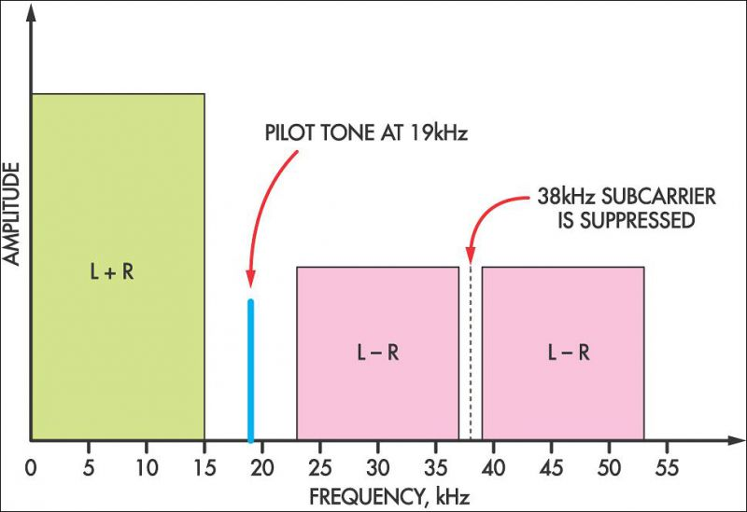

ВикторС писал(а):
Как минимум +/- 125 КГц по сторонам от ПЧ.
ВикторС писал(а):
А если промежуточных частот две, и первая ПЧ выделяется на контуре со средней точкой и катушкой связи, а вторая
Вариант 1 - пьезокерамическим фильтром перед УР3 или внутри УПЧЗ...
Вариант 2 - тоже выделяется LC контуром ...[/img]
Так при двойном преобразовании полосу пропускания одного УПЧ делают обычно шире, чем у второго.
Обычно шире у первого УПЧ, хотя делают и наоборот.
В этом случае общая полоса пропускания будет определяться тем УПЧ, у которого полоса уже.
Если у обоих УПЧ полоса пропускания одинакова, то на практике общая будет по уровню 0,707 и особенно по уровню 0,5 меньше, не говоря уж про уровень 0,1 чем у каждого отдельно взятого УПЧ.
Это получается из за разброса фильтров и увеличения прямоугольности суммарной АЧХ.
Если же у УПЧ1 сделать например полосу +/- 200кГц, а УПЧ2 сделать требуемые +/- 125кГц, то будет все нормально и общая суммарно останется практически +/- 125кГц
Если речь идет об этом принмнике, то здесь полоса проускания L4, С10 получится порядка мегагерца, т.к. контур сильно нагружен, а общая АЧХ опеделяется керамическим фильтром в УПЧ-2.
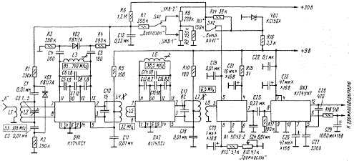
Хотя я бы поставил на выходе УПЧ-1 все таки пару сильно связанных контуров.

ВикторС писал(а):
А как он должен быть связан с базами транзисторов смесителя - как сейчас - через обмотку связи или автоторансформаторно, через два отвода в средней части катушки?
И что считать сильной связью между контурами - конденсатор 100 пФ или около того? Это же даст провал в средней части суммарной АЧХ двух контуров? (или нет?) :-/
Здесь удобнее связь сделать индуктивную.
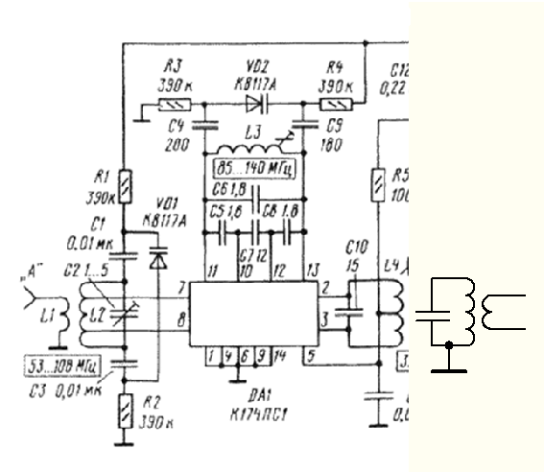
Величину связи можно будет подобрать меняя рссстояние между катушками.
ВикторС писал(а):
И что считать сильной связью между контурами
Сильная, я имел в виду выше критической. Небольшой провал в середине вполне допустим.
Нужно добиться полосы пропускания порядка 500 - 600 Кгц.
Возможно такая полоса получится даже при критической связи(нижняя картинка)
Здесь я с катушками в УПЧ экспериментировал. Одноконтурную сразу отбросил. Слишком пологие скаты.
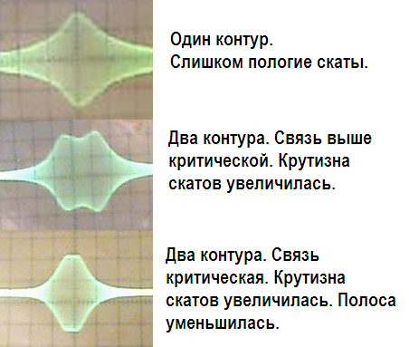
ГКЧ AEN на сайте AEN
http://www.radiocxema.h1n.ru/2018/06/03/%d0%bf%d1%80%d0%be%d1%81%d1%82%d0%b0%d1%8f-%d0%bf%d1%80%d0%b8%d1%81%d1%82%d0%b0%d0%b2%d0%ba%d0%b0-%d0%b3%d0%ba%d1%87-%d0%ba-%d0%be%d1%81%d1%86%d0%b8%d0%bb%d0%bb%d0%be%d0%b3%d1%80%d0%b0%d1%84%d1%83/
Потом меняя расстояние между катушками добился и лучшей крутизны скатов и нужной полосы пропускания.
Но это только мое личное мнение. Можно конечно и одну катушку оставить. Просто мне интереснее экспериментировать со схемами предварительно задавшись требуемыми критериями к схеме.

ВикторС писал(а):
Можно ли соединить "горячие" стороны...
Не могу сказать.
Я так никогда не пробовал.
Так пробовал.
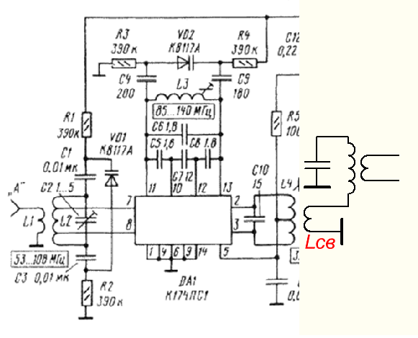
Но в этом случае нужно подобрать катушку связи(Lсв).
Думаю хватит одного витка.

